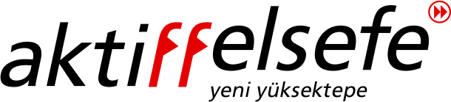

9. Uluslararası Eskişehir Karikatür Festivali
“DÜNYA MİRASI”
24 Kasım 2016 – 11 Aralık 2016, Eskişehir, Türkiye

Değerli Karikatürist Dostumuz,

Geçtiğimiz yıllarda İstanbul’da düzenlediğimiz, “Karma” konulu ilk festival(1997), “Doğu - Batı” temalı 2. festival(2000), “Su ve Yaşam” temalı 3. festival(2003), “Küresel Isınma” konulu 4. Festival(2005), “Kültürlerarası Hoşgörü” konulu 5. festival(2007), Enerji“ konulu 6. Festival(2009) Dünyanın çeşitli yerlerinden karikatüristlerin katılımıyla gerçekleştirildi. 2012 yılında 7. Karikatür Festivalini “Felsefe” konusuyla Anadolu Üniversitesi işbirliğiyle Eskişehir’de gerçekleştirdik. (Toplam ortalama 38 ülkeden, 561 karikatürist, 1651 eser). 2014 yılında ise 8. Karikatür Festivalini “Gönüllülük” konusuyla tekrar Anadolu Üniversitesi işbirliğiyle Eskişehir’de gerçekleştirdik. (45 farklı ülkeden, 163 karikatürist 511 karikatür)

9. Uluslararası Eskişehir Karikatür Festivali adını alacak bu festival Aktiffelsefe - Yeni Yüksektepe Kültür Derneği ve Eskişehir Büyükşehir Belediyesi tarafından düzenlenecektir.

Bu yıl dokuzuncusunu düzenlediğimiz Uluslararası Eskişehir Karikatür Festivali’nin konusu, “Dünya Mirası“ olarak seçildi.

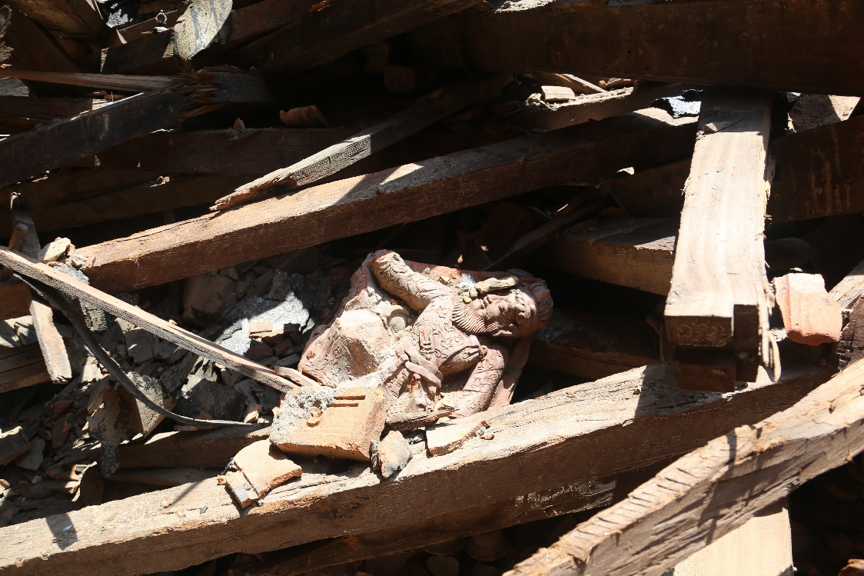

KONU: “Kültür Mirası” insanlığın kolektif hafızasını tanımlayan üç boyutlu belgeler. Anıtlar, yapı toplulukları, arkeolojik alanlar gibi somut miras unsurları ve törenler, ritüeller, geleneksel danslar, yerel üretimler, bilgi beceriler gibi yaşayan miras unsurları kültür mirasının zenginliğini oluşturan değerler.

Son yıllarda sıklığı artış gösteren ve etkileri gittikçe artan doğal afetler, küresel iklim değişikliği ve dünyanın farklı coğrafyalarında devam etmekte olan savaşlar, çatışmalar olağanüstü nitelikleri ile insanlığa ilham veren, aidiyet ve devamlılık duygusu sağlayan kültür mirasını ve kullanıcılarını varlığını tehdit etmekte ve kolektif hafızanın kaybına neden olmakta.

AMAÇ: Doğal afetler, Küresel iklim değişikliği, Savaş ve Çatışmalar nedeniyle yok olma tehlikesi altında bulunan Kültür Mirasının Korunması ile ilgili olarak toplumda “farkındalık yaratmak”, “düşünmeye teşvik etmek” ve en önemlisi “katkıda bulunmaya özendirmek”.

Aktiffelsefe - Yeni Yüksektepe Kültür Derneği ve Eskişehir Büyükşehir Belediyesi olarak, tüm karikatüristlerin “Dünya Mirası“ konusu hakkındaki değişik yorumlarını bekliyoruz.

Bu festivalde sergilenecek eserler daha sonra, Türkiye’de İstanbul, Ankara, İzmir, Eskişehir, Adana, Antalya, Van, Bursa, İzmit, Mersin, Aydın, Manisa illerindeki şubeler ve Aktiffelsefe - Yeni Yüksektepe Kültür Derneği’nin yurtdışında işbirliği yaptığı diğer kuruluşlar tarafından düzenlenen organizasyonlar aracılığı ile sergilenerek, sanatseverlerin ilgisine sunulacaktır.

24 Kasım 2016 – 11 Aralık 2016’da Eskişehir‘de düzenlenecek 9.Uluslararası Eskişehir Karikatür Festivali‘ne sizi de değerli eserlerinizle katılmaya davet ediyoruz.

FESTİVAL İÇERİĞİ VE ETKİNLİKLER:

Açılış 24 Kasım 2016 Saat: 18.00’da Eskişehir Büyükşehir Belediyesi Atatürk Kültür Sanat ve Kongre Merkezi’nde gerçekleşecektir.

- SERGİLER: 24 Kasım 2106 - 11 Aralık 2016 tarihinde Karikatür Festivali’ne konu olan “Dünya Mirası“ ile ilgili sergi Eskişehir Büyükşehir Belediyesi Atatürk Kültür Sanat ve Kongre Merkezi’nde düzenlenecek. Festival sergimize, önceki festivallerde olduğu gibi dünyanın önde gelen 200’den fazla karikatüristin katılması bekleniyor.
- PANEL: Sanat, bilim ve felsefe alanlarında davetlilerin katılımı ile “Dünya Mirası“ konulu bir sempozyum gerçekleştirilerek, aynı tema üzerinde disiplinler arası bir çalışma imkanı yaratılacak.
- KONSER: AFMA müzik grubunun konseri geçekleşecektir.
- Tiyatro gösterisi: “Dünya Mirası“ üzerine Aktiffelsefe-Yeni Yüksektepe Tiyatro grubu gösterisi

KATILIM KOŞULLARI:

KONU
- Serginin konusu ‘Dünya Mirası’dır. Bu tema dışında kalan eserler, festivale ve sergiye katılamaz. Bu konuda söz hakkı Düzenleme Kurulu’na aittir. Düzenleme Kurulu karikatürist Tan Oral başkanlığında çalışmaktadır.

TEKNİK
- Teknik Serbesttir. Siyah - beyaz veya renkli olabilir.
- Boyut A4 veya A3 ebadıdır.

GÖNDERİM ŞEKLİ (2ŞEKİLDE MÜMKÜNDÜR)

- E-mail ile: (cartoonistfest@gmail.com)
E-mail ile gönderilecek eserler 300 dpi çözünürlükte taranmalı ve JPEG formatında yüklenmelidir. (En fazla 2 MB) Eserlere bir isim verilmelidir.
Ör: sanatçıadsoyad_eserismi.jpeg

- Posta ile
Posta ile gönderilecekse paspartu ve çerçeve yapılmamalıdır.
Ekteki katılım formu doldurulup geri gönderilmelidir.
Aktiffelsefe - Yeni Yüksektepe Kültür Derneği Işıklar Mah. Gültuğrul Sok. No:6 26120
Eskişehir - Türkiye adresine gönderilmelidir.
Not: Sergiye bir veya birden fazla eserle katılınabilir.

ESERLERİN GERİ GÖNDERİMİ
  - Eserler Aktiffelsefe - Yeni Yüksektepe Uluslararası Karikatür Festivali arşivine ve Eskişehir Büyükşehir Belediyesi arşivine alınacaktır, geri gönderilmeyecektir. (Geri gönderim isteniyorsa özel bir not ile belirtilmelidir. )

ESERLERİN KULLANIM HAKLARI
- Eserlerin her türlü kullanım hakkı, ticari amaç güdülmemesi kaydıyla Aktiffelsefe - Yeni Yüksektepe Kültür Derneği'ne ve 9. Festival ortağımız Eskişehir Büyükşehir Belediyesi’ne aittir. Aktiffelsefe - Yeni Yüksektepe Kültür Derneği ve Eskişehir Büyükşehir Belediyesi eserleri yurtiçi ve yurtdışında yayınlayabilir, sergileyebilir, kitap, katalog, dergi vb. yayınlarında kullanabilir, yurtiçi ya da yurtdışında faaliyet gösteren başka bir derneğe ticari amaç gütmeksizin yayınlanma veya sergilenme amacıyla gönderebilir. Karikatüristin de tüm yayın ve mali hakları kendisinde saklıdır. Sergilenen karikatürler, bir festival kataloğunda toplanacak ve bu katalog ve basında çıkan haberler Aktiffelsefe - Yeni Yüksektepe Kültür Derneği web sayfasında (http://cartoonistfest.org) ve Eskişehir Büyükşehir Belediyesi websitesinde (www.eskisehir-bld.gov.tr) yayınlanacaktır. Paydaş olan Aktiffelsefe Yeni Yüksektepe Kültür Derneği ve Eskişehir Büyükşehir Belediyesi her biri kendi paylaşımlarından kendisi sorumludur.

ZAMANLAMA
- Eserlerin Karikatür Festivali Düzenleme Kuruluna ulaşması gereken son tarih 23 Ekim 2016’dır.

Bu e-maili aldığınıza dair bir e-mail ile cevap vermenizi rica ederiz.

AKTİFFELSEFE - YENİ YÜKSEKTEPE KÜLTÜR DERNEĞİ NEDİR?

AKTİFFELSEFE - Yeni Yüksektepe Kültür Derneği,1989 yılında kurulmuş, kazanç amacı gütmeyen siyasi ve dini bir nitelik taşımayan, gönüllülerden oluşan felsefi - kültürel bir harekettir.

Gerçekleştirilen kamu yararına faaliyetler ile topluma yardımda, kültürel etkinlikler ile kültür dünyasına katkıda, GEA arama - kurtarma faaliyetleri ile acil durumlarda ihtiyacı olanlara ve ekoloji faaliyetleri ile doğaya destekte bulunan Aktiffelsefe - Yeni Yüksektepe, tüm faaliyetlerini evrensel olan ilkeler doğrultusunda gerçekleştiriyor:

- Farklı inançlar, toplumlar ve sosyal durumlardaki insanların doğa ve aktif - felsefi bir birlik ideali ile bütünleşmelerini sağlamak.
- Sanatların, bilimlerin, inançların ve felsefenin karşılaştırmalı incelenmesiyle bütünsel bir bakışı sağlamak.
- İnsanın kapasitesini geliştirmesi için kendini ve doğayı tanımasını ve doğa ile bütünleşmesini sağlamak.

İlginiz için teşekkür eder, konuyla ilgili sürekli iletişim halinde olabilmeyi dileriz.

Saygılarımızla,

Aktiffelsefe - Yeni Yüksektepe Kültür Derneği
Eskişehir Şubesi
Halkla İlişkiler Birimi

Aktiffelsefe - Yeni Yüksektepe Kültür Dernegi
Işıklar Mah. Gültuğrul Sok. No:6
26120 Eskişehir - TURKEY
tel: +90 222 220 51 66
e-mail: eskisehir@aktiffelsefe.org
web: http://cartoonistfest.org

Sorularınız için hafta içi ve sonu 09:00 ile 22:00 arasında telefon edebilir veya
e-posta gönderebilirsiniz.

KATILIM FORMU:

İsim:

Soyisim:

Ülke:

Doğum Tarihi:

Adres:

Telefon:

Faks:

E-mail:

Sergiler:
1.
2.
3.

Ödüller:
1.
2.
3.

Kitaplar:
1.
2.
3.

Aktiffelsefe - Yeni Yüksektepe Kültür Derneği ve Eskişehir Büyükşehir Belediyesi’nin düzenlediği bu festivalin tüm koşullarını kabul ediyorum.

İmza

9. International Eskişehir Cartoon Festival
“WORLD HERITAGE”
24 November 2016 – 11 December 2016, Eskişehir, TURKEY

Dear Cartoonist Friend,

Cartoonists all around the world participated to the international cartoon festivals which were organized by Active Philosophy-Yeni Yuksektepe Cultural Association in Istanbul in the recent years. The first festival’s subject we arranged was mixed(1997); the second festival’s subject was “East and West”(2000); the third festival’s subject was “Water and Life”(2003), the fourth festival’s subject was “Global Warming”(2005), the fifth festival’s subject was “Intercultural Tolerance”(2007), the sixth festival’s subject was “Energy”. We organized 7th Cartoon Festival in Eskisehir in 2012 with the subject “Philosophy” with the collaboration of Anadolu University total 38 countries, 561 cartoonists, 1651 cartoons. Finally in 2014 we organized 8th Cartoon Festival with the theme “Voluntariness” with the collaboration of Anadolu University. (45 countries, 163 cartoonists, 511 cartoons)

9. International Eskisehir Cartoon Festival is organized by Active Philosophy - Yeni Yuksektepe Cultural Association and Eskisehir Metropolitan Municipality.

The theme of the ninth International Eskisehir Cartoon Festival is chosen as “World Heritage“.

SUBJECT: “World Heritage” 3-D documents that define collective memory of humanity. Monuments, buildings, archaeological areas, ceremonies, rituals, traditional dances, local productions, elements that constitute the richness of world heritage could serve as the subject.

Wars that continue in different areas of the world, global climate change and natural disasters increasing in number in recent years, threaten the cultural heritage that inspires the humanity and lead to loss of collective memory.

AIM: To “create an awareness” in the society regarding the protection of Cultural Heritage which is in danger due to natural disasters, global climate change and wars; to “encourage thinking” and the most important of all to “produce a want to contribute”.

We Active Philosophy - Yeni Yüksektepe Cultural Association and Eskisehir Metropolitan Municipality, expect talented cartoons with the subject “World Heritage” from all cartoonists.

The cartoons to be exhibited during the festival in Eskisehir will also be exhibited in other branches of our association which are in other cities of Turkey such as Istanbul, Ankara, Izmir, Adana, Antalya, Van, Bursa, Izmit, Mersin, Aydın and associations in abroad which collaborates with Active Philosophy, Yeni Yuksektepe; for people who are interested in art.

We would like to invite you to the 9th International Cartoon Festival which will be held on 24 November-11 December 2016 with your talented cartoons.

ACTIVITIES DURING THE FESTIVAL:

Opening will be held in Eskisehir Metropolitan Municipality Ataturk Culture Art Congress Centre on 24 November 2016 at 18:00.

- EXHIBITION: Exhibitions of the cartoons under the theme of “World Heritage” will take place during 24 November-11 December 2016. More than 200 well-known cartoonists are expected to participate to the exhibition as before.

- SYMPOSIUM: An opportunity is created for inter-disciplinary works by performing a symposium under the theme of “World Heritage” with participation of guests on arts, science, and philosophy.

- CONCERT: A concert of AFMA music group will be held.

- THEATRE PERFORMANCE: with the subject of World Heritage by Active Philosophy Theatre group.

TERMS OF PARTICIPATION :

Theme:

- The theme of the exhibition is “World Heritage”. Cartoons not related with the main theme and the sub- themes, may not take part in the festival and the exhibition. The final decision is to be given by the Organizational Committee, and this committee works with cartoonist Tan Oral’s chairmanship.
Technique:

1) Technique: Free. Black/white or colored.
- Dimension: A4 or A3. No passé partout, no frame.

Shipment (Possible by 2 ways):

1) By mail: (cartoonistfest@gmail.com)
Cartoons should have 300 dpi resolution and JPEG formatted. (Max. 2 MB)
Work should be named. Example: nameandsurnameofartist_nameofwork.jpeg

2) By post: If this way is preferred, cartoons shouldn’t have passé partout and frame. Please
send them with filled participation form to the below address.
Aktiffelsefe-Yeni Yuksektepe Kultur Dernegi,
Isiklar Mah. Gultugrul Sok. No:6 Eskisehir-TURKEY

P.S: No limitation for the number of works to be sent for the exhibition.

Sending Back the cartoons:

1) All cartoons will be kept in the cartoon archives of Active Philosophy-Yeni Yüksektepe Cultural Association and archives of Eskisehir Metropolitan Municipality and will not be
sent back, unless there is a special request from the artist to send his/her work back.

Usage Rights of the cartoons:

All the usage rights of the cartoons belong to Active Philosophy-Yeni Yuksektepe Cultural Association without any commercial purposes and Eskisehir Metropolitan Municipality, partner of the 9th International Cartoon Festival. The originals may be printed or exhibited in Turkey or abroad; used for the books, magazines, catalogues, brochures, VCD’s and DVD’s to be printed by Active Philosophy-Yeni Yuksektepe and its corporative associations in Turkey or abroad; sent to another association in Turkey or abroad for the purpose of exhibiting or printing without commercial purpose by Active Philosophy- Yeni Yuksektepe. Even if the cartoonist sends the originals or the copies to Active philosophy-Yeni Yuksektepe, the cartoonist will be the owner of the publication and financial rights. Cartoons that were exhibited in the festival will be covered under a catalog. A copy of the catalog will be uploaded on the Internet web site http://cartoonistfest.org and www.eskisehir-bld.gov.tr free for download. News covering the festival will also be available on the same web sites. The originals may be used in the news coverage about the Festival in the Print and TV Media. Both collaborators Active Philosophy Yeni Yüksektepe Cultural Association and Eskisehir Metropolitan Municipality are responsible for their own publications.

Deadline:

The deadline for the cartoons to arrive to the Festival Organizational Committee is 23rd October 2016.

Please send a reply e-mail to notice that you have received this e-mail.

Who is Yeni Yuksektepe Cultural Association?

Active Philosophy-Yeni Yuksektepe Cultural Association is a non-profit, non-governmental, philosophical-cultural organisation which does not have a religious or political identity.

Active Philosophy-Yeni Yuksektepe organises helpful activities for public interest and community awareness; aims to improve the world of culture with cultural activities; helps people in need in emergency situations by the GEA search and rescue team; protects nature through ecological activities. All activities organised by Active Philosophy- Yeni Yuksektepe are based on universal principles:

- To unite human beings regardless of their creeds, races, and social status around an ideal of love, respect, tolerance and universal fraternity.
- To awaken a global vision in men and women through the comparative study of sciences, religions, arts and philosophies.
- To enable men and women to live as a part of nature and to express their true personalities, by developing the capacities of each individual.

We would be pleased to stay in contact with you and thank you very much for your attention.

Best Regards,
Active Philosophy-Yeni Yuksektepe Cultural Association
Eskisehir Branch
Public Relations Department

For your questions you can call us (between 09:00 and 22:00 everyday) or send an e-mail.

Aktiffelsefe Yeni Yuksektepe Cultural Association Eskisehir Branch
Isiklar Mah. Gultugrul Sok. No:6 26120 Eskisehir-TURKEY
Tel: +90 222 220 51 66
e-mail: eskisehir@aktiffelsefe.org
Website: http://cartoonistfest.org

PARTICIPATION FORM

Name:

Surname:

Country:

Date of birth:

Address:

Phone:

Fax:

E-mail:

Exhibitions:
1.
2.
3.

Awards:
1.
2.
3.

Books:
1.
2.
3.

I accept all terms and conditions of the festival which is organized by Active Philosophy-Yeni Yuksektepe Cultural Association and Eskişehir Metropolitan Municipality.
Signature

